
活動名稱 | 109學年度第1學期生涯發展教育工作執行委員會期初會議
活動地點 | 校長室 | 活動對象 | 工作執行委員
活動日期 | 109年9月11日(五) | 參加人數 | 17人
活動成效 | 1.本學期工作報告。  2.審查109學年度國中生涯發展教育實施計畫修正案。  3.討論國二社區高職專業群科參訪實施計畫。  4.討論國二社區產業參訪實施計畫。  5.108學年度國中畢業生進路調查結果說明。
活動照片
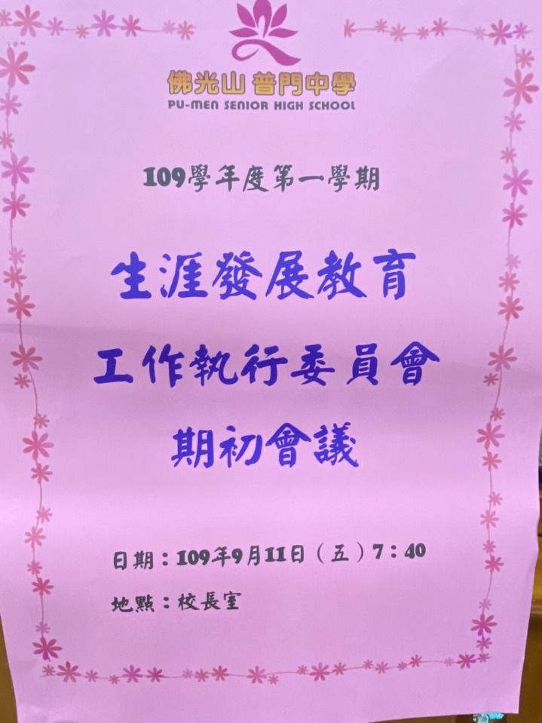
佛光山學校財團法人高雄市普門高級中學
109學年度第1學期生涯發展教育工作執行委員會期初會議成果照片
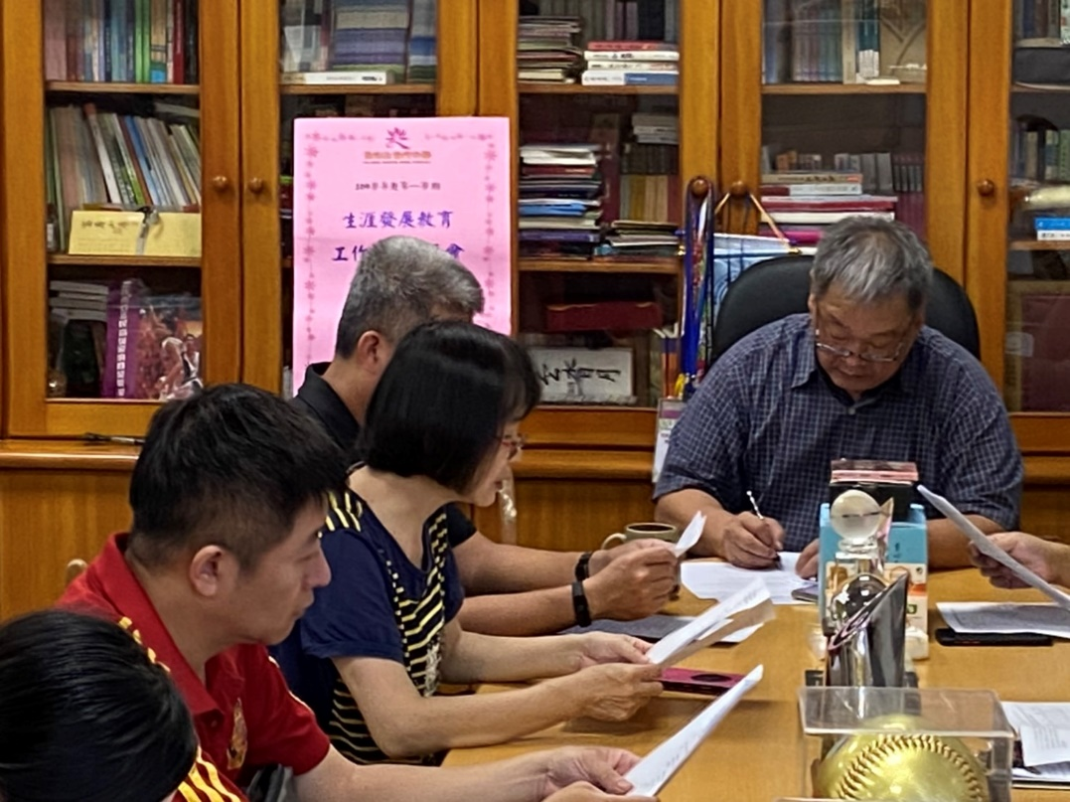
校長主持會議
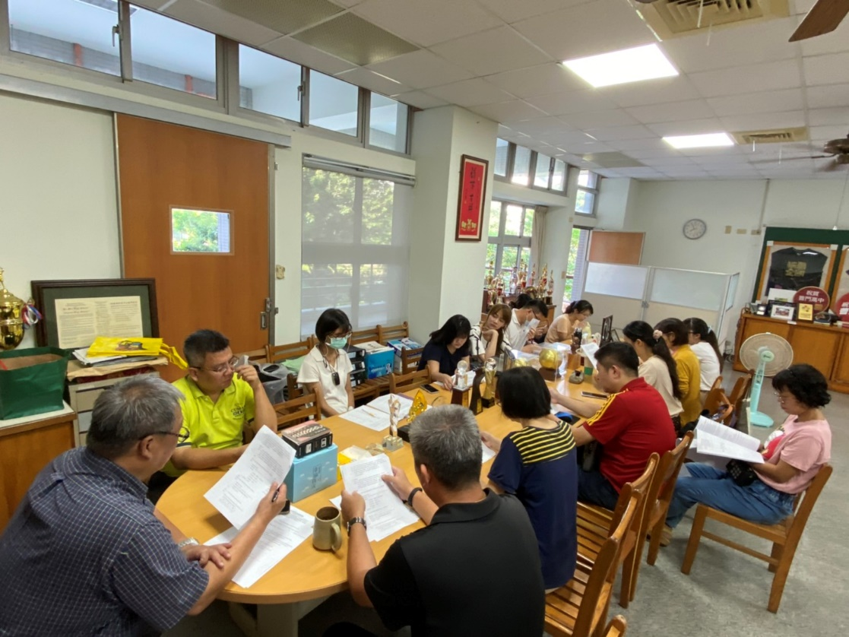
校長主持會議

佛光山學校財團法人高雄市普門高級中學
109學年度第1學期生涯發展教育工作執行委員會期初會議成果照片
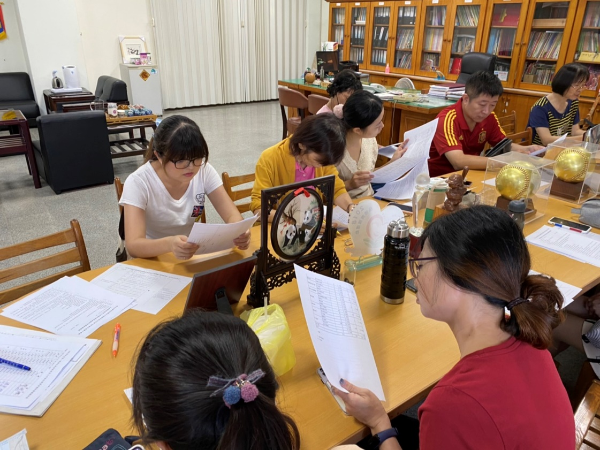
委員認真的審查計畫內容
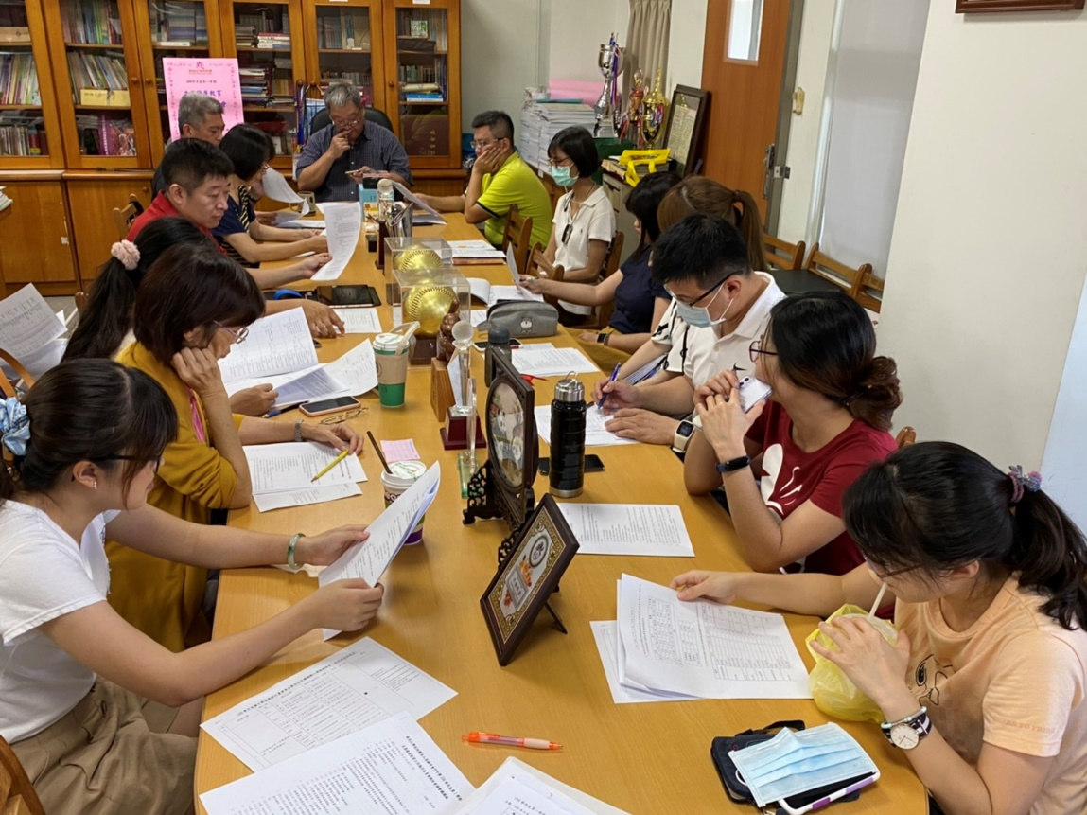
輔導室本學期工作報告說明

佛光山學校財團法人高雄市普門高級中學
109學年度第1學期生涯發展教育工作執行委員會期初會議成果照片
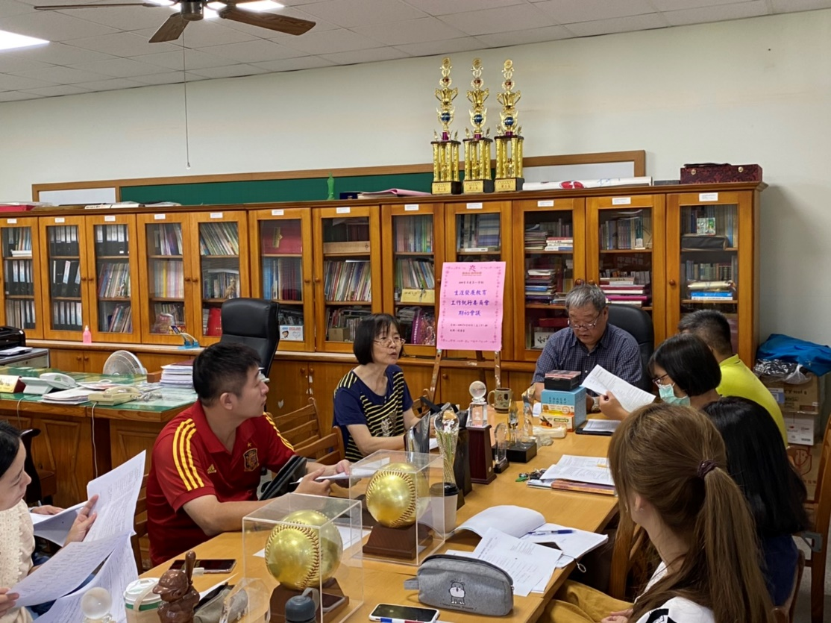
輔導室本學期工作報告說明
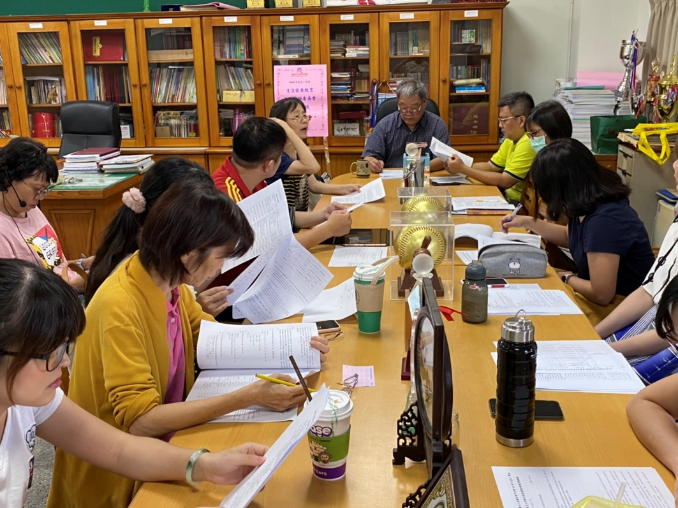
輔導室本學期工作報告說明

佛光山學校財團法人高雄市普門高級中學
109學年度第1學期生涯發展教育工作執行委員會期初會議成果照片
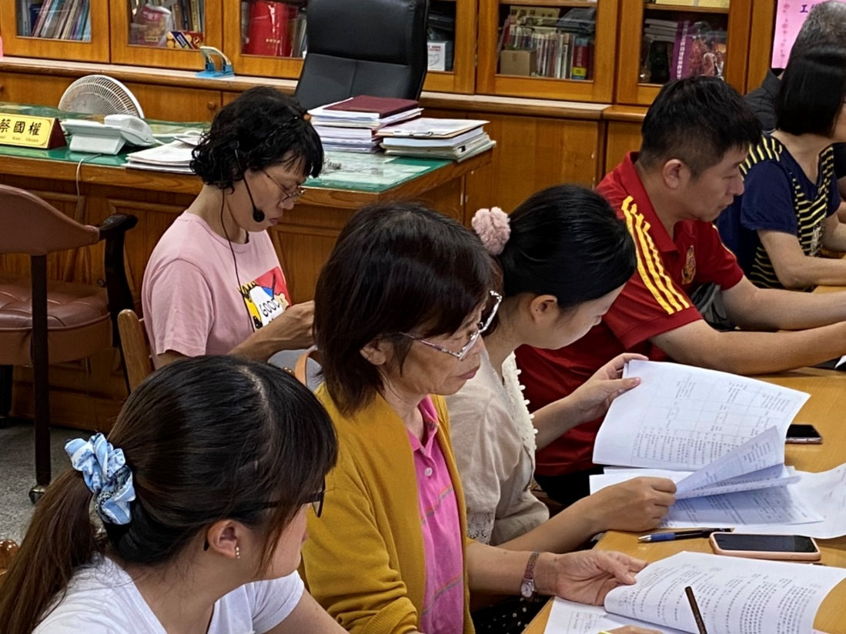
審查109學年度國中生涯發展教育實施計畫修正案
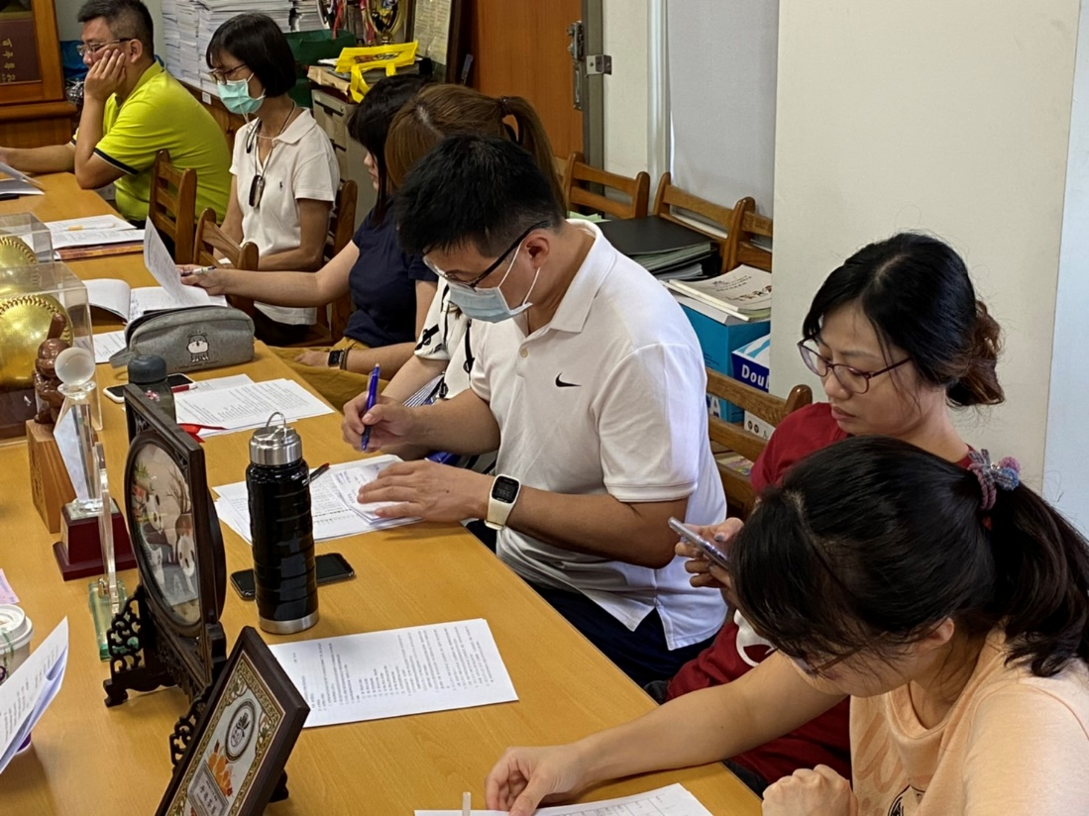
討論國二社區高職專業群科參訪及社區產業參訪實施計畫。

佛光山學校財團法人高雄市普門高級中學
109學年度第1學期生涯發展教育工作執行委員會期初會議成果照片
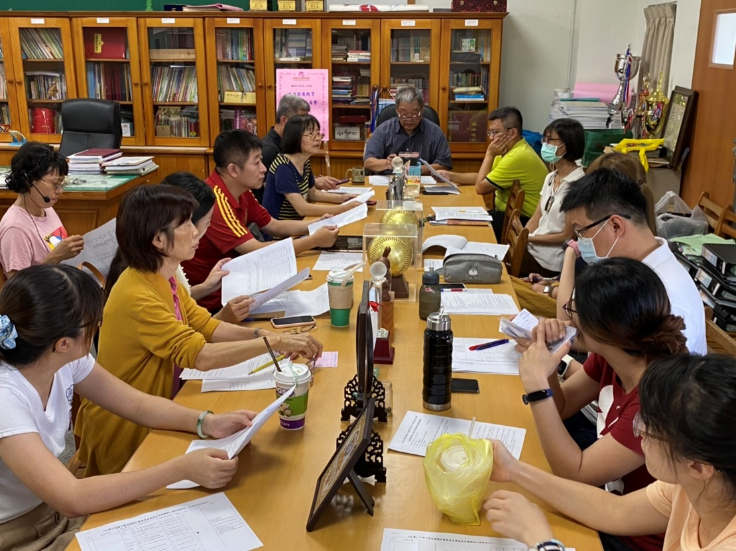
108學年度國中畢業生進路調查結果說明。
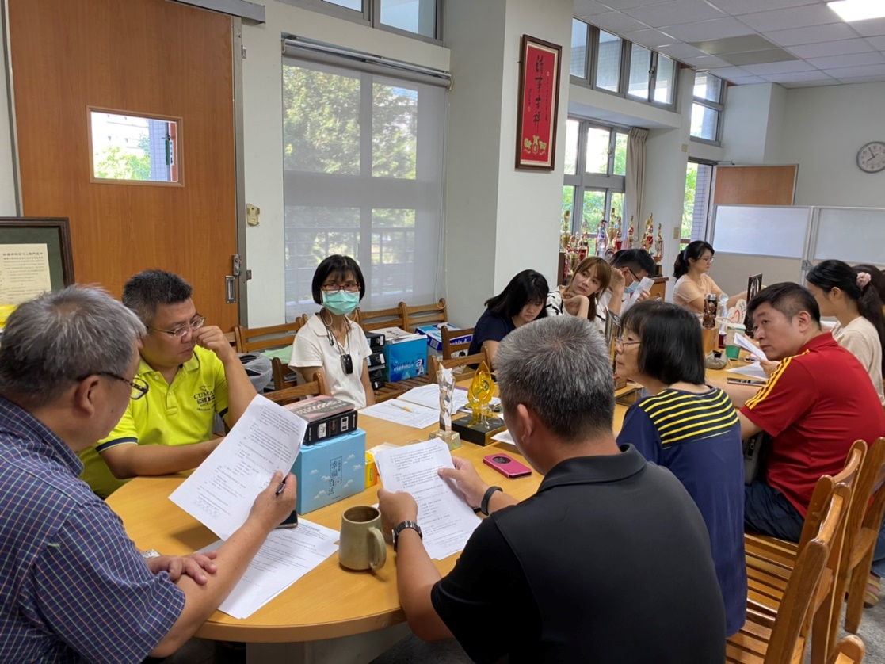
校長決議

